**МИНИСТЕРСТВО НАУКИ И ВЫСШЕГО ОБРАЗОВАНИЯ РОССИЙСКОЙ ФЕДЕРАЦИИ**

# ФЕДЕРАЛЬНОЕ ГОСУДАРСТВЕННОЕ БЮДЖЕТНОЕ ОБРАЗОВАТЕЛЬНОЕ УЧРЕЖДЕНИЕ ВЫСШЕГО ОБРАЗОВАНИЯ

**«РОССИЙСКИЙ ГОСУДАРСТВЕННЫЙ ПЕДАГОГИЧЕСКИЙ УНИВЕРСИТЕТ им. А. И. ГЕРЦЕНА**

Институт информационных технологий и технологического образования

Кафедра компьютерные технологии и электронного обучения

Основная профессиональная образовательная программа

Направление подготовки 09.03.01 Информатика и вычислительная техника

Направленность (профиль) «Технологии разработки программного обеспечения»

форма обучения - очная

ЛАБОРАТОРНАЯ РАБОТА №6

по дисциплине: «Анализ данных и основы Data science»

Проверка статистических гипотез

Руководитель:

кандидат педагогических наук, доцент,

Светлана Викторовна Гончарова

Авторы работы студенты 2 курса

1 группы 1 подгруппы Мельникова А.С. Сумарокова Е.М. Чирцов Т.А.

Санкт-Петербург

2023

Цель работы: Проверить статистическую гипотезу о нормальном законе распределения данных, приведенных в решаемой задаче.

Оборудование: ПК, табличный процессор Excel.

Задание№1

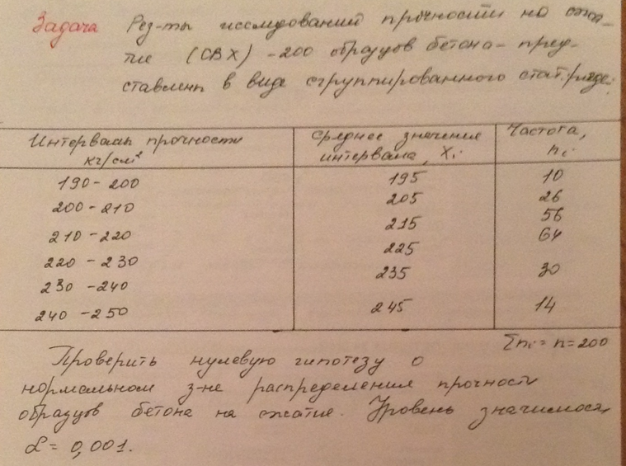

Решение:

1)Для проверки H0 найдем точечные оценки матем.ожидания и средн.квадр. отклонения нормального распределения случайной величины:

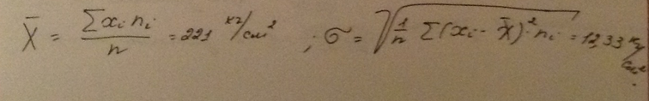

2)При проверке гипотезы о норм. распределении генеральной совокупности сравниваются эмпирическая и теоретическая частоты. Для этого исключается статистика х2 – Пирсона с V = k-r-1 степенями параметров.

3) Если х2расч ≥ х2кр, то H0 отвергается, и считается, что предположение о нормальном распределении не согласуется с данными.

4)Вычислим теоретич. вероятности pi попадения CB X->N (221;12,33) в частичные интервалы [xi-1;xi] по формуле:

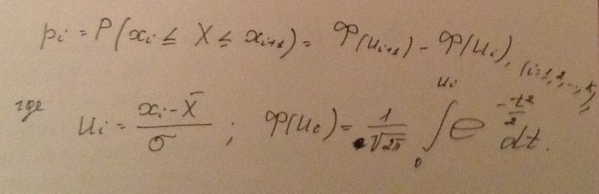

Дальнейшие вычисления, необходимые для определения расчетного значения х2, сделаем в таблице Excel:

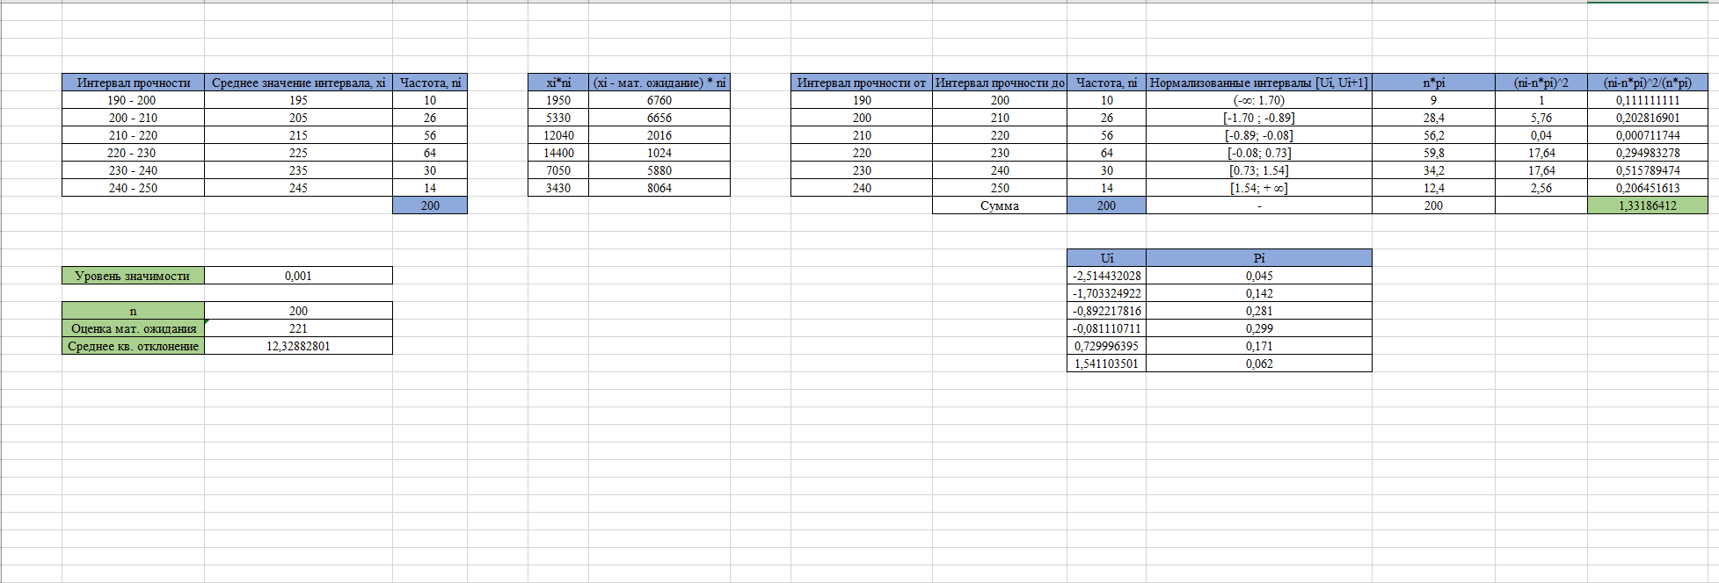

В результате вычислений получили x2расч = 1,35

v = k-r-1 = 6-2-1 = 3

х2кр = 16,266

То есть х2расч < х2кр (1,35 < 16,266), то нет оснований для отклонения нулевой гипотезы о нормальном законе распределения прочности на сжатие с параметрами.

a = 221 и δ2 = 152

Задание№2

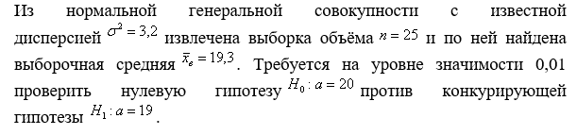

Решение:  
1) По условию, известна  дисперсия , поэтому для проверки гипотезы  используем случайную величину .

2)Найдём критическую область. Для этого нужно найти критическое значение.Так как конкурирующее значение   меньше чем , то критическая область будет левосторонней. Критическое значение  определим из соотношения:  
.  
для уровня значимости :  
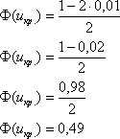

По таблице значений функции Лапласа  определяем, что этому значению функции соответствует аргумент . Таким образом, при  (красная критическая область) нулевая гипотеза отвергается, а при  – принимается:

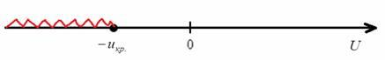

В данном случае .

Вычислим наблюдаемое значение критерия:  


, поэтому на уровне значимости  нулевую гипотезу  принимаем.

Ответ: на уровне значимости 0,01 нулевую гипотезу принимаем.

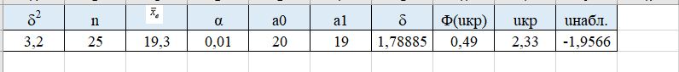

Задание№3

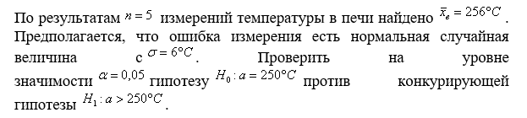

Решение:

По условию, известно среднее квадратическое отклонение , поэтому для проверки гипотезы  используем случайную величину .Найдём критическую область.Так как в конкурирующей гипотезе  речь идёт о больших значениях температуры, то эта область будет правосторонней. Критическое значение определим из соотношения .

Для уровня значимости :  
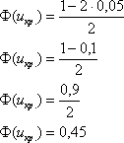

По таблице значений функции Лапласа определяем, что . Таким образом, при   (критическая область) нулевая гипотеза отвергается, а при  – принимается:  
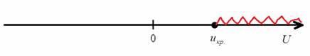

Вычислим наблюдаемое значение критерия:  


, поэтому на уровне значимости  нулевую гипотезу  отвергаем.

Как бы сказали статистики, выборочный результат  статистически значимо отличается от нормативного значения , и печь нуждается в регулировке (для уменьшения температуры).

Ответ: на уровне значимости  гипотезу  отвергаем.

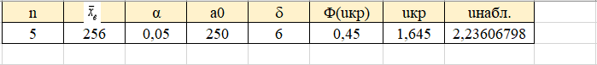

Вывод: Мы научились с помощью электронных таблиц Excel проверять статистическую гипотезу о нормальном законе распределения данных.

**МИНИСТЕРСТВО НАУКИ И ВЫСШЕГО ОБРАЗОВАНИЯ РОССИЙСКОЙ ФЕДЕРАЦИИ**

# ФЕДЕРАЛЬНОЕ ГОСУДАРСТВЕННОЕ БЮДЖЕТНОЕ ОБРАЗОВАТЕЛЬНОЕ УЧРЕЖДЕНИЕ ВЫСШЕГО ОБРАЗОВАНИЯ

**«РОССИЙСКИЙ ГОСУДАРСТВЕННЫЙ ПЕДАГОГИЧЕСКИЙ УНИВЕРСИТЕТ им. А. И. ГЕРЦЕНА**

Институт информационных технологий и технологического образования

Кафедра компьютерные технологии и электронного обучения

Основная профессиональная образовательная программа

Направление подготовки 09.03.01 Информатика и вычислительная техника

Направленность (профиль) «Технологии разработки программного обеспечения»

форма обучения - очная

ЛАБОРАТОРНАЯ РАБОТА №6

по дисциплине: «Анализ данных и основы Data science»

Проверка статистических гипотез

Руководитель:

кандидат педагогических наук, доцент,

Светлана Викторовна Гончарова

Автор работы студентка 2 курса

1 группы 1 подгруппы Мельникова А.С.

Санкт-Петербург

2023

Цель работы: Проверить статистическую гипотезу о нормальном законе распределения данных, приведенных в решаемой задаче.

Оборудование: ПК, табличный процессор Excel.

Задание№1



Решение:

1)Для проверки H0 найдем точечные оценки матем.ожидания и средн.квадр. отклонения нормального распределения случайной величины:



2)При проверке гипотезы о норм. распределении генеральной совокупности сравниваются эмпирическая и теоретическая частоты. Для этого исключается статистика х2 – Пирсона с V = k-r-1 степенями параметров.

3) Если х2расч ≥ х2кр, то H0 отвергается, и считается, что предположение о нормальном распределении не согласуется с данными.

4)Вычислим теоретич. вероятности pi попадения CB X->N (221;12,33) в частичные интервалы [xi-1;xi] по формуле:



Дальнейшие вычисления, необходимые для определения расчетного значения х2, сделаем в таблице Excel:



В результате вычислений получили x2расч = 1,35

v = k-r-1 = 6-2-1 = 3

х2кр = 16,266

То есть х2расч < х2кр (1,35 < 16,266), то нет оснований для отклонения нулевой гипотезы о нормальном законе распределения прочности на сжатие с параметрами.

a = 221 и δ2 = 152

Задание№2



Решение:  
1) По условию, известна  дисперсия , поэтому для проверки гипотезы  используем случайную величину .

2)Найдём критическую область. Для этого нужно найти критическое значение.Так как конкурирующее значение   меньше чем , то критическая область будет левосторонней. Критическое значение  определим из соотношения:  
.  
для уровня значимости :  


По таблице значений функции Лапласа  определяем, что этому значению функции соответствует аргумент . Таким образом, при  (красная критическая область) нулевая гипотеза отвергается, а при  – принимается:



В данном случае .

Вычислим наблюдаемое значение критерия:  


, поэтому на уровне значимости  нулевую гипотезу  принимаем.

Ответ: на уровне значимости 0,01 нулевую гипотезу принимаем.



Задание№3



Решение:

По условию, известно среднее квадратическое отклонение , поэтому для проверки гипотезы  используем случайную величину .Найдём критическую область.Так как в конкурирующей гипотезе  речь идёт о больших значениях температуры, то эта область будет правосторонней. Критическое значение определим из соотношения .

Для уровня значимости :  


По таблице значений функции Лапласа определяем, что . Таким образом, при   (критическая область) нулевая гипотеза отвергается, а при  – принимается:  


Вычислим наблюдаемое значение критерия:  


, поэтому на уровне значимости  нулевую гипотезу  отвергаем.

Как бы сказали статистики, выборочный результат  статистически значимо отличается от нормативного значения , и печь нуждается в регулировке (для уменьшения температуры).

Ответ: на уровне значимости  гипотезу  отвергаем.



Вывод: Мы научились с помощью электронных таблиц Excel проверять статистическую гипотезу о нормальном законе распределения данных.

**МИНИСТЕРСТВО НАУКИ И ВЫСШЕГО ОБРАЗОВАНИЯ РОССИЙСКОЙ ФЕДЕРАЦИИ**

# ФЕДЕРАЛЬНОЕ ГОСУДАРСТВЕННОЕ БЮДЖЕТНОЕ ОБРАЗОВАТЕЛЬНОЕ УЧРЕЖДЕНИЕ ВЫСШЕГО ОБРАЗОВАНИЯ

**«РОССИЙСКИЙ ГОСУДАРСТВЕННЫЙ ПЕДАГОГИЧЕСКИЙ УНИВЕРСИТЕТ им. А. И. ГЕРЦЕНА**

Институт информационных технологий и технологического образования

Кафедра компьютерные технологии и электронного обучения

Основная профессиональная образовательная программа

Направление подготовки 09.03.01 Информатика и вычислительная техника

Направленность (профиль) «Технологии разработки программного обеспечения»

форма обучения - очная

ЛАБОРАТОРНАЯ РАБОТА №6

по дисциплине: «Анализ данных и основы Data science»

Проверка статистических гипотез

Руководитель:

кандидат педагогических наук, доцент,

Светлана Викторовна Гончарова

Автор работы студентка 2 курса

1 группы 1 подгруппы Сумарокова Е.М.

Санкт-Петербург

2023

Цель работы: Проверить статистическую гипотезу о нормальном законе распределения данных, приведенных в решаемой задаче.

Оборудование: ПК, табличный процессор Excel.

Задание№1



Решение:

1)Для проверки H0 найдем точечные оценки матем.ожидания и средн.квадр. отклонения нормального распределения случайной величины:



2)При проверке гипотезы о норм. распределении генеральной совокупности сравниваются эмпирическая и теоретическая частоты. Для этого исключается статистика х2 – Пирсона с V = k-r-1 степенями параметров.

3) Если х2расч ≥ х2кр, то H0 отвергается, и считается, что предположение о нормальном распределении не согласуется с данными.

4)Вычислим теоретич. вероятности pi попадения CB X->N (221;12,33) в частичные интервалы [xi-1;xi] по формуле:



Дальнейшие вычисления, необходимые для определения расчетного значения х2, сделаем в таблице Excel:



В результате вычислений получили x2расч = 1,35

v = k-r-1 = 6-2-1 = 3

х2кр = 16,266

То есть х2расч < х2кр (1,35 < 16,266), то нет оснований для отклонения нулевой гипотезы о нормальном законе распределения прочности на сжатие с параметрами.

a = 221 и δ2 = 152

Задание№2



Решение:  
1) По условию, известна  дисперсия , поэтому для проверки гипотезы  используем случайную величину .

2)Найдём критическую область. Для этого нужно найти критическое значение.Так как конкурирующее значение   меньше чем , то критическая область будет левосторонней. Критическое значение  определим из соотношения:  
.  
для уровня значимости :  


По таблице значений функции Лапласа  определяем, что этому значению функции соответствует аргумент . Таким образом, при  (красная критическая область) нулевая гипотеза отвергается, а при  – принимается:



В данном случае .

Вычислим наблюдаемое значение критерия:  


, поэтому на уровне значимости  нулевую гипотезу  принимаем.

Ответ: на уровне значимости 0,01 нулевую гипотезу принимаем.



Задание№3



Решение:

По условию, известно среднее квадратическое отклонение , поэтому для проверки гипотезы  используем случайную величину .Найдём критическую область.Так как в конкурирующей гипотезе  речь идёт о больших значениях температуры, то эта область будет правосторонней. Критическое значение определим из соотношения .

Для уровня значимости :  


По таблице значений функции Лапласа определяем, что . Таким образом, при   (критическая область) нулевая гипотеза отвергается, а при  – принимается:  


Вычислим наблюдаемое значение критерия:  


, поэтому на уровне значимости  нулевую гипотезу  отвергаем.

Как бы сказали статистики, выборочный результат  статистически значимо отличается от нормативного значения , и печь нуждается в регулировке (для уменьшения температуры).

Ответ: на уровне значимости  гипотезу  отвергаем.



Вывод: Мы научились с помощью электронных таблиц Excel проверять статистическую гипотезу о нормальном законе распределения данных.

**МИНИСТЕРСТВО НАУКИ И ВЫСШЕГО ОБРАЗОВАНИЯ РОССИЙСКОЙ ФЕДЕРАЦИИ**

# ФЕДЕРАЛЬНОЕ ГОСУДАРСТВЕННОЕ БЮДЖЕТНОЕ ОБРАЗОВАТЕЛЬНОЕ УЧРЕЖДЕНИЕ ВЫСШЕГО ОБРАЗОВАНИЯ

**«РОССИЙСКИЙ ГОСУДАРСТВЕННЫЙ ПЕДАГОГИЧЕСКИЙ УНИВЕРСИТЕТ им. А. И. ГЕРЦЕНА**

Институт информационных технологий и технологического образования

Кафедра компьютерные технологии и электронного обучения

Основная профессиональная образовательная программа

Направление подготовки 09.03.01 Информатика и вычислительная техника

Направленность (профиль) «Технологии разработки программного обеспечения»

форма обучения - очная

ЛАБОРАТОРНАЯ РАБОТА №6

по дисциплине: «Анализ данных и основы Data science»

Проверка статистических гипотез

Руководитель:

кандидат педагогических наук, доцент,

Светлана Викторовна Гончарова

Автор работы студент 2 курса

1 группы 1 подгруппы Чирцов Т.А.

Санкт-Петербург

2023

Цель работы: Проверить статистическую гипотезу о нормальном законе распределения данных, приведенных в решаемой задаче.

Оборудование: ПК, табличный процессор Excel.

Задание№1



Решение:

1)Для проверки H0 найдем точечные оценки матем.ожидания и средн.квадр. отклонения нормального распределения случайной величины:



2)При проверке гипотезы о норм. распределении генеральной совокупности сравниваются эмпирическая и теоретическая частоты. Для этого исключается статистика х2 – Пирсона с V = k-r-1 степенями параметров.

3) Если х2расч ≥ х2кр, то H0 отвергается, и считается, что предположение о нормальном распределении не согласуется с данными.

4)Вычислим теоретич. вероятности pi попадения CB X->N (221;12,33) в частичные интервалы [xi-1;xi] по формуле:



Дальнейшие вычисления, необходимые для определения расчетного значения х2, сделаем в таблице Excel:



В результате вычислений получили x2расч = 1,35

v = k-r-1 = 6-2-1 = 3

х2кр = 16,266

То есть х2расч < х2кр (1,35 < 16,266), то нет оснований для отклонения нулевой гипотезы о нормальном законе распределения прочности на сжатие с параметрами.

a = 221 и δ2 = 152

Задание№2



Решение:  
1) По условию, известна  дисперсия , поэтому для проверки гипотезы  используем случайную величину .

2)Найдём критическую область. Для этого нужно найти критическое значение.Так как конкурирующее значение   меньше чем , то критическая область будет левосторонней. Критическое значение  определим из соотношения:  
.  
для уровня значимости :  


По таблице значений функции Лапласа  определяем, что этому значению функции соответствует аргумент . Таким образом, при  (красная критическая область) нулевая гипотеза отвергается, а при  – принимается:



В данном случае .

Вычислим наблюдаемое значение критерия:  


, поэтому на уровне значимости  нулевую гипотезу  принимаем.

Ответ: на уровне значимости 0,01 нулевую гипотезу принимаем.



Задание№3



Решение:

По условию, известно среднее квадратическое отклонение , поэтому для проверки гипотезы  используем случайную величину .Найдём критическую область.Так как в конкурирующей гипотезе  речь идёт о больших значениях температуры, то эта область будет правосторонней. Критическое значение определим из соотношения .

Для уровня значимости :  


По таблице значений функции Лапласа определяем, что . Таким образом, при   (критическая область) нулевая гипотеза отвергается, а при  – принимается:  


Вычислим наблюдаемое значение критерия:  


, поэтому на уровне значимости  нулевую гипотезу  отвергаем.

Как бы сказали статистики, выборочный результат  статистически значимо отличается от нормативного значения , и печь нуждается в регулировке (для уменьшения температуры).

Ответ: на уровне значимости  гипотезу  отвергаем.



Вывод: Мы научились с помощью электронных таблиц Excel проверять статистическую гипотезу о нормальном законе распределения данных.